TRẮC NGHIỆM ÔN TẬP SINH 10 HỌC KỲ I
NĂM HỌC 2022-2023

Câu 1. Các tế bào tuyến tuỵ sẽ kết hợp các amino acid được đánh dấu phóng xạ vào protein. "Dấu" đó của các protein mới tổng hợp giúp nhà nghiên cứu xác định vị trí của nó. Trong trường hợp này, chúng ta có thể theo dấu enzyme do các tế bào tuyến tụy tiết ra. Con đường đó có thể là con đường nào dưới đây?
A. Lưới nội chất → Bộ máy Golgi → Nhân → Màng sinh chất.
B. Lưới nội chất → Bộ máy Golgi → Túi vận chuyển → Màng sinh chất.
C. Bộ máy Golgi → Túi vận chuyển → Màng sinh chất → Lưới nội chất.
D. Lưới nội chất → lysosome → Túi vận chuyển → Màng sinh chất.
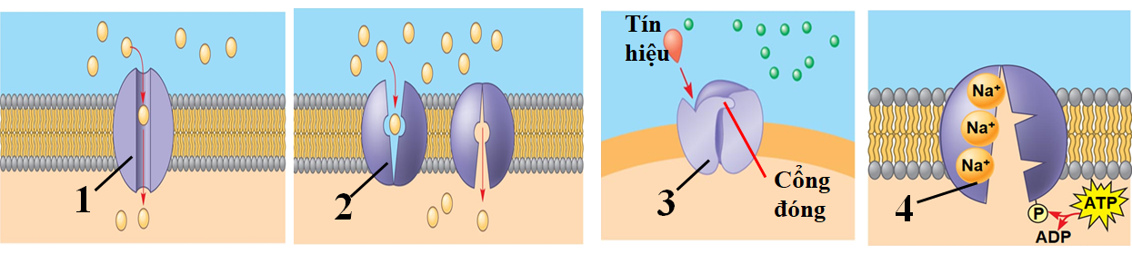
Câu 2. Hãy chọn thứ tự đúng loại protein màng phù hợp với mỗi hình dưới đây:

A. 1-protein kênh, 2- protein mang, 3-protein cổng, 4-protein bơm.
B. 1-protein cổng, 2- protein kênh, 3-protein mang, 4-protein bơm.
C. 1-protein kênh, 2- protein bơm, 3-protein mang, 4-protein cổng.
D. 1-protein bơm, 2- protein cổng, 3-protein mang, 4-protein kênh.
Câu 3. Cấu trúc nào dưới đây không thuộc hệ thống màng nội bào?
A. Lục lạp. B. Lưới nội chất . C. Bộ máy Golgi. D. Lysosome
Câu 4. Cấu trúc nào sau đây có ở cả tế bào thực vật và tế bào động vật?
A. Lục lạp. B. Không bào trung tâm. C. Ti thể. D. Thành tế bào.
Câu 5. Quá trình nào dưới đây bao hàm tất cả các quá trình còn lại?
A. Thẩm thấu. B. Vận chuyển glucose xuôi chiều gradient nồng độ.
C. Khuếch tán. D. Vận chuyển thụ động.
Câu 6. Các phân tử nước được vận chuyển qua màng theo phương thức nào sau đây?
A. Khuếch tán qua protein kênh. B. Khuếch tán qua protein mang.
C. Khuếch tán qua protein bơm. D. Biến dạng màng tế bào.
Câu 7. Chọn nội dung đúng phù hợp với các hình từ A-D dưới đây:

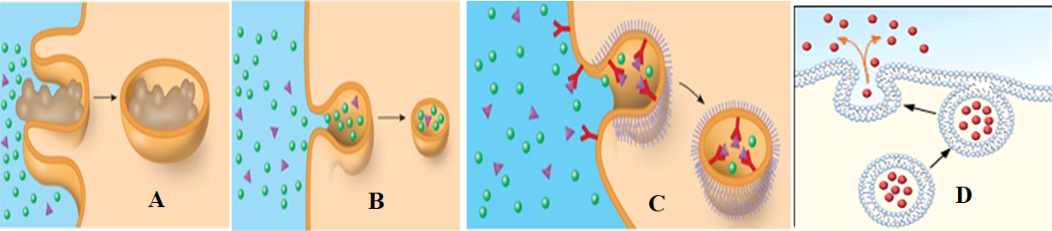

A. Chất cần thiết được tế bào “chọn” liên kết với thụ thể trên màng làm màng biến dạng tạo túi vận chuyển.
B. Chất lấy vào là chất hoà tan trong môi trường.
C. Chất lấy vào là chất rắn, kích thước lớn.
D. Các chất có kích thước lớn cần đưa ra khỏi tế bào.
Câu 8. Thành phần nào dưới đây không có ở tế bào nhân thực?
A. Plasmid. B. Nhân. C. Ti thể. D. Lưới nội chất.

Câu 9. Các đại phân tử như protein, đường đa, DNA được vận chuyển qua màng theo phương thức nào sau đây?
A. Khuếch tán qua protein kênh. B. Khuếch tán qua protein mang
C. Khuếch tán qua protein bơm. D. Biến dạng màng tế bào.
Câu 10. Khi hai phân tử đường đơn là glucose và galactose đều có công thức C₆H₁₂O₆ liên kết với nhau và loại đi một phân tử H₂0 thì tạo thành phân tử đường đôi lactose (đường sữa) sẽ có công thức phân tử
A. C₆H₁₀O₅. B. C₁₂H₂₂O₁₁. D. C₁₁H₂₂O₁₁. C. C₆H₁₂O₆.
Câu 11. Bào quan nào sau đây trong tế bào nhân thực có màng kép?
A. Bộ máy Golgi. B. Ti thể. C. Lưới nội chất. D. Lysosome.
Câu 12. Bào quan nào sau đây trong tế bào nhân thực có màng đơn?
A. Không bào. B. Ti thể. C. Lục lạp. D. Nhân.
Câu 13. Bào quan nào sau đây trong tế bào nhân thực không có màng?
A. Bộ máy Golgi. B. Peroxisome. C. Lưới nội chất. D. Ribosome.
Câu 14. Bào quan trong tế bào nhân thực có khả năng hô hấp tạo năng lượng cho tế bào hoạt động là
A. Không bào. B. Ti thể. C. Lục lạp. D. Lưới nội chất.
Câu 15. Bào quan trong tế bào nhân thực có khả năngquang hợp tạo chất hữu cơ cung cấp thức ăn cho sinh vật dị dưỡng là
A. Không bào. B. Ti thể. C. Lục lạp. D. Lưới nội chất.
Câu 16. Trong các loại tế bào của cùng một cơ thể dưới đây, tế bào nào có xu hướng tổng hợp nhiều protein nhât?
A. Tế bào bạch cầu. B. Tế bào cơ. C. Tế bào gan. D. Tế bào da.
Câu 17. Tế bào nào sau đây có lưới nội chất hạt phát triển?
A. tế bào tinh hoàn. B. Tế bào gan. C. Tế bào bạch cầu. D. Tế bào thần kinh.
Câu 18. Tế bào nào sau đây có lưới nội chất trơn phát triển?
A. tế bào cơ. B. Tế bào gan. C. Tế bào bạch cầu. D. Tế bào thần kinh.
Câu 19. Tế bào nào sau đây có nhiều lysosome nhất?
A. Tế bào cơ. B. Tế bào gan. C. Tế bào bạch cầu. D. Tế bào thần kinh.
Câu 20. Tế bào thận phải sử dụng 90% năng lượng của tế bào để lọc máu và bơm các anino acid và gluco từ nước tiểu trở lại máu. Đây là ví dụ về kiểu vận chuyển
A. Vận chuyển chủ động. B. Vận chuyển qua protein kênh.
B. Vận chuyển thụ động . D. Vận chuyển qua protein mang.
Câu 21. Những chất nào sau đây có thể đi qua được lớp kép phospholipid?
A. Glucose, sucarose, fructose. B. Na+, K+, Cl-.
C. O2, CO2, vitamin D, Ca2+. D. Cholesterol, estrogen, testosterone.
Câu 22. Chức năng nào sau đây chỉ có ở protein?
A. Chất dự trữ năng lượng của tế bào và cơ thể.
B. Xúc tác cho các phản ứng hoá học trong tế bào.
C. Thành phần cấu trúc màng của các loại tế bào.
D. Cấu tạo nên thành tế bào thực vật.
Câu 23. Bào quan có vai trò là trung tâm điều khiển các hoạt động sống của tế bào là
A. Không bào. B. Ti thể. C. Lục lạp. D. Nhân.
Câu 24. Nội dung nào sau đây không đúng về vai trò của các bào quan trong tế bào nhân thực?
A. Ribosome - “nhà máy” tổng hợp protein của tế bào.
B. Bộ máy Golgi là nơi tập trung chế biến, lắp giáo, đóng gói các phân tử protein, lipid rồi phân phối chúng đến nơi cần thiết.
C. Peroxisome tiêu hoá các tế bào và bào quan quá hạn sử dụng.
D. Không bào giúp điều hoà áp suất thẩm thấu của tế bào?
Câu 25. Phân tử sinh học nào sau đây không có cấu tạo theo nguyên tắc đa phân?
A. Protein. B. Carbohydrate. C. Nucleic acid. D. Lipid.
Câu 26. Carbohydrate được cấu tạo từ các loại nguyên tố
A. C, H, O. B. C, H, N. C. C, H, N. O, P. D. C, H, O, N.
Câu 27. Hợp chất nào sau đây không phải là đường đơn ?
A. Glucose. B. Fructose. C. Galactose. D. Sucrose.
Câu 28. Hợp chất nào sau đây không phải là đường đôi?
A. Sucrose. B. Fructose. C. Mantose. D. Lactose.
Câu 29. Hợp chất nào sau đây không phải là đường đa ?
A. Tinh bột. B. Glycogen. C. Mantose. D. Cellulose và chitin.
Câu 30. Đường đơn có chức năng nào sau đây ?
A. Nguồn cung cấp năng lượng và cấu tạo nên các loại phân tử sinh học khác.
B. Là đường vận chuyển đường đơn đến bộ phận khác nhau của cơ thể thực vật.
C. Dự trữ năng lượng cho tế bào.
D. Là nguyên liệu cấu trúc nên một số thành phần của tế bào.
Câu 31. Hãy xác định các dạng vận chuyển qua màng ở hình 1-4 dưới đây:
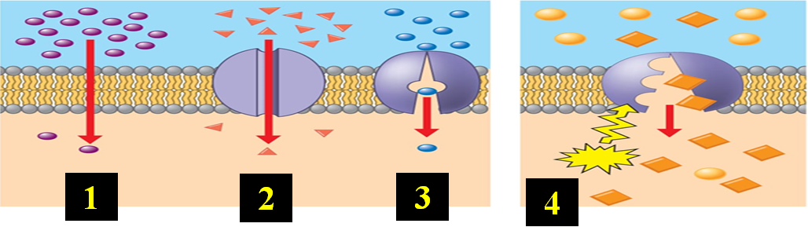

A. 1- Khuếch tán trực tiếp; 2 – Khuếch tán qua protein kênh; 3 – Khuếch tán qua protein mang; 4 – Vận chuyển chủ động.
B. 1- Khuếch tán tăng cường; 2 – Khuếch tán trực tiếp qua protein kênh; 3 – Khuếch tán qua protein mang; 4 – Vận chuyển chủ động.
C. 1- Khuếch tán trực tiếp; 2 – Khuếch tán qua protein mang; 3 – Khuếch tán qua protein kênh; 4 – Vận chuyển chủ động.
D. 1- Vận chuyển chủ động; 2 – Khuếch tán qua protein kênh; 3 – Khuếch tán qua protein mang; 4 – Khuếch tán trực tiếp.
Câu 32. Đường sucrose thuộc loại đường đôi được cấu tạo từ
A. 1 phân tử glucose và 1 phân tử fructose. B. 2 phân tử glucose.
C. 1 phân tử glucose và 1 phân tử galactose. D. 1 phân tử galactose và 1 phân tử fructose.
Câu 33. Ở người và các loài động vật, loại polysaccharide được tổng hợp chủ yếu ở gan, cơ và được dùng làm nguồn năng lượng dự trữ ngắn hạn (trong ngày) là
A. Tinh bột. B. Glycogen. C. Chitin. D. Cellulose.
Câu 34. Phát biểu nào sau đây đúng với Cellulose ?
A. Cellulose là một polymer bao gồm hàng trăm đến hàng nghìn đơn phân là fructose.
B. Cellulose là một loại đường đa dự trữ năng lượng trong tế bào thực vật.
C. Cellulose là một loại đường đa dự trữ năng lượng trong tế bào động vật.
D. Cellulose là thành phần chính cấu tạo nên thành tế bào thực vật.
Câu 35. Lactose, một loại đường trong sữa, bao gồm một phân tử glucose liên kết với một phân tử galactose. Đường lactose thuộc loại
A. đường đôi. B. đường đơn. C. đường đa. D. polymer.
Câu 36. Điều nào sau đây đúng với cả tinh bột và cellulose ?
A. Chúng đều là một polymer gồm nhiều đơn phân là glucose.
B. Chúng đều được tiêu hoá bởi con người.
C. Chúng dự trữ năng lượng trong tế bào động vật.
D. Chúng đều là thành phần chính cấu tạo nên thành tế bào thực vật.
Câu 37. Trong các phát biểu sau đây, có mấy phát biểu đúng về hợp chất lipid?
(1) không hoặc rất ít tan trong nước.
(2) dự trữ năng lượng của tế bào và cơ thể.
(3) là thành phần quan trọng cấu trúc màng của các loại tế bào.
(4) là một polymer gồm một phân tử glycerol liên kết với ba phân tử acid béo.
A. 1. B. 2. C. 3. D. 4.
Câu 38. Hợp chất nào sau đây là một loại lipid, có màu vàng sẽ được chuyển hoá thành vitamin A trong cơ thể, sau này chuyển đổi thành sắc tố võng mạc rất có lợi cho thị giác ?
A. Cholesterol. B. Carotenoid. C. Estrogen. D. Cortisone.
Câu 39. Nội dung nào sau đây không đúng?
A. Bộ khung xương ngoài của nhiều loài như tôm, cua, nhện và thành của nhiều loài nấm được cấu tạo từ Chitin.
B. Con người không tiêu hoá được Cellulose.
C. DNA mang thông tin di truyền và truyền đạt thông tin di truyền cho đời sau.
D. Khi nồng độ Glulocose bên ngoài tế bào thấp hơn bên trong nhưng cần thiết cho tế bào nên tế bào vẫn lấy vào bằng vận chuyển thụ động.
Câu 40. Hãy chọn bào quan phù hợp với chữ I trong hình dưới đây:
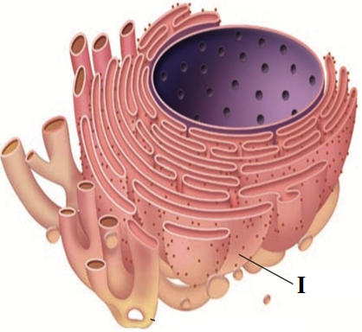
A. Lưới nội chất trơn.
B. Lưới nội chất hạt.
C. Bộ máy Golgi.
D. Lysosome.

Câu 41. Phát biểu nào trong các phát biểu dưới đây về quang hợp là không đúng?
A. Các cơ thể quang hợp sử dụng ATP và NADPH do pha sáng tạo ra để tổng hợp cacbohiđrat từ khí CO₂ của khí quyển.
B. Pha tối của quang hợp xảy ra trong cơ chất (chất nền) của lục lạp, không cần ánh sáng.
D. Nếu chu trình Calvin bị ngưng trệ thì lượng oxygen thoát ra sẽ bị giảm dần đến 0.
D. Cây xanh và một số vi khuẩn có khả năng quang hợp.
Câu 42. Phát biểu nào sau đây về hô hấp là đúng
A. Đường phân tiêu tốn 2ATP và tạo ra 6ATP và 2NADH
B. Một phân tử Glucose qua hô hấp tế bào tạo khoảng 30 đến 32 ATP.
C. Một phân tử glucose qua chu trình Krebs tạo ra 4 ATP.
D. Giai đoạn chuỗi truyền điện tử tạo ra lượng ATP ít nhất.
Câu 43. Ức chế ngược là một cách điều hoà chuyển hoá vật chất có hiệu quả vì
A. enzyme đầu tiên trong con đường chuyển hoá bị ức chế bởi sản phẩm của chính nó.
B. enzyme cuối trong con đường chuyển hoá bị ức chế bởi sản phẩm của chính nó.
C. enzyme đầu tiên trong con đường chuyển hoá bị ức chế bởi sản phẩm cuối cùng của con đường chuyển hoá.
D. enzyme cuối cùng trong con đường chuyển hoá bị ức chế bởi sản phẩm cuối cùng của con đường chuyển hoá
Câu 44. Khi nói về quang hợp ở thực vật, có bao nhiêu phát biểu sau đây là đúng?
(I) Sản phẩm của pha sáng tham gia trực tiếp vào giai đoạn chuyển hóa G3P thành Glucozo
(II ) Nếu không xảy ra quang phân li nước thì 3-PGA không chuyển thành G3P.
(III) Giai đoạn tái sinh chất nhận CO₂ cần sự tham gia của NADPH.
(IV) Trong quang hợp, O₂ được tạo ra từ CO₂
A. 1. B. 2. C. 3. D. 4.
Câu 45. Những nhận định nào dưới đây về quá trình hô hấp và lên men là đúng?
A. Trong quá trình đường phân cần có NAD⁺ để tạo ra NADH, còn trong lên men NADH được chuyển thành NAD⁺.
B. Trong quá trình đường phân cần có NADH để tạo ra NAD⁺, còn trong lên men NAD⁺ được chuyển thành NADH.
C. Trong lên men chất nhận điện tử là chất hữu cơ.
D. Lên men lactac tạo ra ít ATP hơn lên men ethanol.
Câu 46. Hãy chọn thứ tự đúng chức năng của protein màng phù hợp với mỗi hình dưới đây:
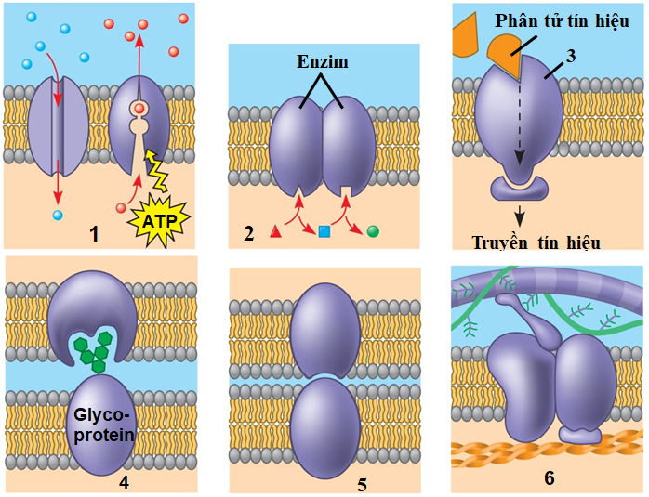

A. 1- vận chuyển, 2- xúc tác, 3- thụ thể, 4- nhận biết tế bào, 5- mối nối giữa các tế bào, 6- Gắn kết với bộ khung tế bào và chất nền ngoại bào.
B. 1- Thụ thể, 2- xúc tác, 3- vận chuyển, 4- nhận biết tế bào, 5- mối nối giữa các tế bào, 6- Gắn kết với bộ khung tế bào và chất nền ngoại bào.
C. 1- vận chuyển, 2- xúc tác, 3- thụ thể, 4- mối nối giữa các tế bào, 5- nhận biết tế bào, 6- Gắn kết với bộ khung tế bào và chất nền ngoại bào.
D. 1- xúc tác, 2- vận chuyển, 3- thụ thể, 4- mối nối giữa các tế bào, 5- nhận biết tế bào, 6- Gắn kết với bộ khung tế bào và chất nền ngoại bào.
Câu 47. Trình tự các sự kiện nào dưới đây phản ánh đúng các bước trong quy trình nghiên cứu khoa học ?
A. Đặt câu hỏi ---> Quan sát ---> Hình thành giả thuyết ---> Thiết kế thí nghiệm
---> Phân tích kết quả ---> Rút ra kết luận.
B. Quan sát ---> Hình thành giả thuyết ---> Đặt câu hỏi ---> Phân tích kết quả --> Thiết kế thí nghiệm ---> Rút ra kết luận.
C. Quan sát ---> Đặt câu hỏi ---> Hình thành giả thuyết ---> Thiết kế thí nghiệm ---> Phân tích kết quả ---> Rút ra kết luận.
D. Hình thành giả thuyết ---> Thiết kế thí nghiệm ---> Phân tích kết quả ---> Đặt câu hỏi ---> Rút ra kết luận.
Câu 48. Phát biểu nào sau đây là đúng ?
A. Cơ thể người cần tới 35 loại nguyên tố hoá học khác nhau.
B. Kẽm (Zn) là một nguyên tố đại lượng trong tế bào mọi cơ thể sinh vật.
C. Iodine (I) là một nguyên tố mà cơ thể người cần với một lượng rất nhỏ.
D. Carbon, hydrogen, oxygen và nitrogen chiếm khoảng 90% khối lượng cơ thể.
Câu 49. Loại nguyên tố nào sau đây trong 4 nguyên tố đa lượng có hàm lượng 65% ?
A. Carbon (C). B. Hydrogen (H). C. Nitrogen (N). D. Oxygen (O).
Câu 50. Liên kết nào sau đây được hình thành giữa các phân tử nước ?
A. Liên kết cộng hoá trị. B. Liên kết ion.
C. Liên kết hydrogen. D. Liên kết phân cực.

ĐÁP ÁN

1 | 2 | 3 | 4 | 5 | 6 | 7 | 8 | 9 | 10 | 11 | 12 | 13 | 14 | 15 | 16 | 17 | 18 | 19 | 20 | 21 | 22 | 23 | 24 | 25
B | A | A | C | D | A | D | A | D | B | B | A | D | B | C | A | C | B | C | A | D | B | D | C | D
26 | 27 | 28 | 29 | 30 | 31 | 32 | 33 | 34 | 35 | 36 | 37 | 38 | 39 | 40 | 41 | 42 | 43 | 44 | 45 | 46 | 47 | 48 | 49 | 50
A | D | B | C | A | A | A | B | D | A | A | C | B | D | B | B | B | C | A | AC | A | C | C | D | C

